Инструкция Maxi GX

Введение
Maxi GX является членом семейства GX.
Предназначен для систем со многими солнечными зарядными устройствами MPPT с портом VE.Direct, быстрый Процессор и 25 портов VE.Direct.
Внутри стального корпуса находится блок питания, плата контроллера GX и различные другие компоненты.
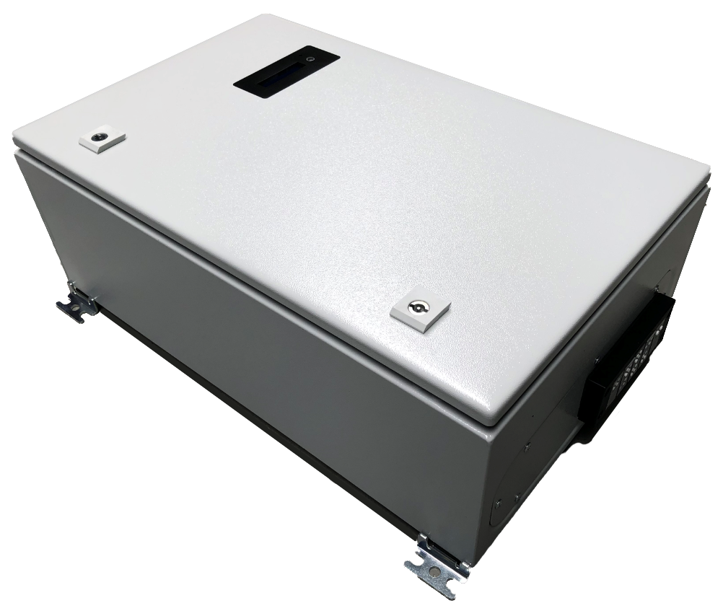
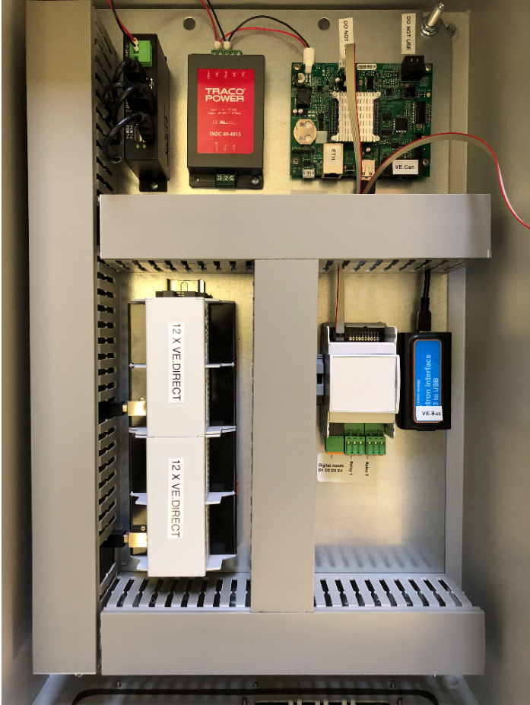

Установка

Монтаж
Maxi GX - имеет стальной корпус с классом защиты IP67.
Установите устройство, используя четыре кронштейна.
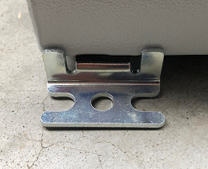
Проведите все кабели через водонепроницаемые проходные отверстия внизу, предварительно отсоединив крышку отверткой. Не надо откручивать.
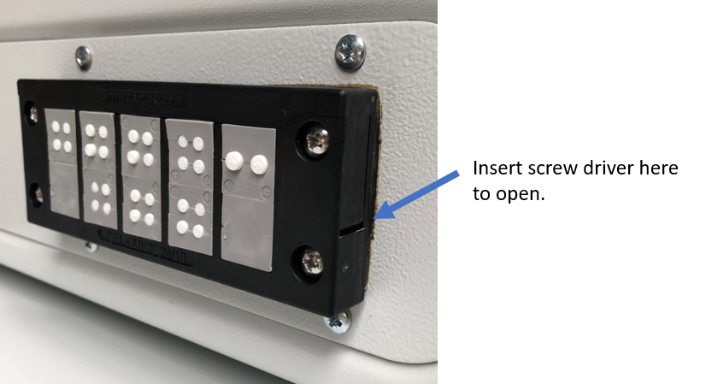

Мощность
Подключите аккумулятор к -Vin и + Vin в нижней части Traco Powerблока питания. От 18 до 78 Вольт постоянного тока. Оставьте клемму включения/выключения на том же блоке открытой.

Кабели связи
- Подключите VE.Bus к MK3-USB, справа. Не используйте один разъем RJ45 в верхней части платы контроллера. Он не изолирован, не функционален, и его подключение приведет к отказу оборудования.
- Подключите Ethernet к разъему с маркировкой ETH.на плате контроллера.
- Двойное гнездо RJ45 VE.Can в нижней части платы контроллера можно использовать для подключения к LiFePO4 АКБ, оборудованной BMS Can-BUS. Или к одному или нескольким продуктам Victron, оснащенным портом VE.Can.
- К 25 доступным портам VE.Direct можно подключить до 25 устройств VE.Direct (1 на плате контроллера и 24, разделенные между двумя модулями расширения VE.Direct слева.

Цифровые входы и реле

Модуль ввода/вывода и клеммы
На белом корпусе, рядом с MK3-USB, расположены четыре цифровых входа и два реле:
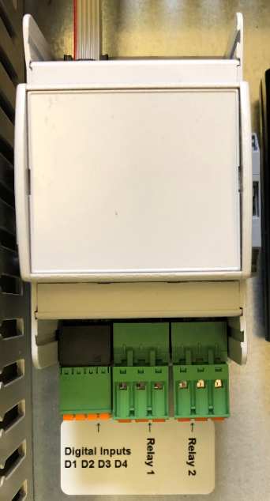

Цифровые входы
Maxi GX имеет четыре цифровых входа. Работают на уровнях 3 на 3 и могут выдерживать вход до 5 В. Каждый вход имеет внутренний резистор 10 кОм для 3v3. Мы рекомендуем подключить его к беспотенциальному реле или к другому выходу с открытым коллектором/оптопарой.
Клеммный блок имеет четыре пары клемм:
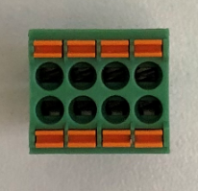
Два слева - это цифровой вход один (открытый или замкнутый), следующие два - цифровой вход 2.

Реле
Реле 1 может использоваться для автоматического запуска генератора, реле тревоги, а также в качестве свободного использования дистанционно управляемого реле через графический интерфейс.
Реле 2 может управляться с помощью графического интерфейса, но не может использоваться со встроенным генератором автозапуска или функциями реле тревоги.

Доступ к устройству
В инсталляции с интернетом доступно; самый простой способ - подключить Maxi GX к локальной сети с помощью кабеля UTP; затем убедитесь, что на передней панели ему назначен IP-адрес (по умолчанию он настроен для DHCP). А потом на компьютере с доступом в Интернет зайдите на наш VRM портал и следуйте инструкциям в CCGX руководстве.
Кроме того, в локальной сети устройство можно легко найти с помощью VictronConnect.
Используйте кнопку для перехода на страницу IP-адреса локальной сети:
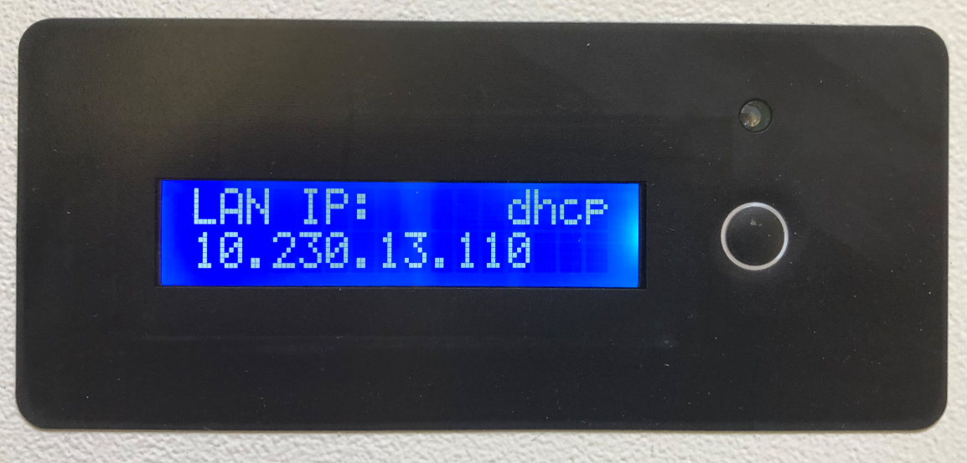

Конфигурация и работа
Обратитесь к руководству CCCX.

Устранение неисправностей
На рисунке ниже показаны все светодиоды продукта:
- зеленый индикатор питания на Traco Powerблоке питания
- красный индикатор питания на плате контроллера (справа)
- красный индикатор питания на USB-концентраторе
- Светодиоды для каждого соединения USB на концентраторе USB
